**Scenariusz zajęcia na dzień 30.03.2020r. - poniedziałek gr.III**

**Wiosna na wsi -** zwijanie mowy i myślenia; rozwijanie sprawności fizycznej.

1. 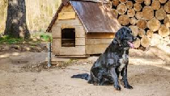Poproszę rodziców o przeczytanie wiersza „Wiejskie życie”

Byłoby dziś znakomicie

lepiej poznać wiejskie życie.

Gdzie stodoła, chlew, obórka,

piesek strzeże tam podwórka.

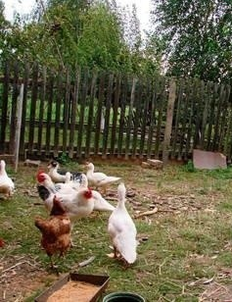Gdzie panuje gwar i hałas,

wszyscy chcą coś mówić naraz.

Kurka gdacze, kaczka kwacze,

a tam mała Zosia płacze,

że uciekła jej z podwórka

ulubiona biała kurka.

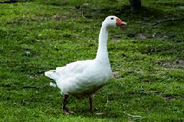Ścieżka tam prowadzi wąska,

a przy ścieżce stoi gąska,

która bardzo się dziś złości

i gęganiem płoszy gości.

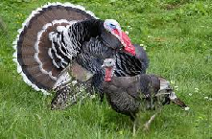Napuszają się indyki,

że zbyt głośna ryczą byki.

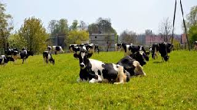Krowy pasą się na łące,

obok skaczą dwa zające.

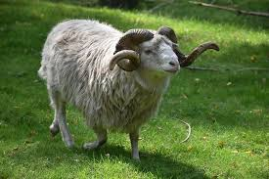Gdzie już od samego rana

słychać głośny bek barana.

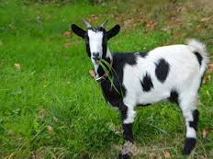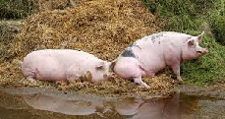Świnki się taplają w błocie,

koza trawę je przy płocie.

W polu słychać śpiew skowronka,

dużo kropek ma biedronka.

Wokół łąka, pola, las,

tam spokojnie mija czas.

Nieopodal płynie rzeka,

szum jej słychać już z daleka.

* Powiedzcie teraz moi mili jakie zwierzęta mieszkają w gospodarstwie?
* Czy potraficie udawać ich głosy?

Spróbujcie teraz udawać głosy zwierząt cichym głosem, o średnim natężeniu, a teraz głośno.

Super!

1. Czas się poruszać.

* Zamieniamy się w pieska (jak porusza się pies?);
* Chodzimy jak kaczka (kołyszemy się na boki);
* Na wsi mieszkają też pszczoły, latamy jak pszczoła (machamy skrzydełkami).

1. Zapraszam Was teraz do obejrzenia krótkiego filmu „W gospodarstwie”

<https://www.lulek.tv/vod/clip/w-gospodarstwie-zwierzyniec-lulka-42>

1. Pora na kartę pracy.

* Pokoloruj wg kodu – załącznik nr 1
* Kolorowy start 5-latek, część 3, str. 70, 72

https://flipbooki.mac.pl/przedszkole/druk/ks-5l-kp-cz3.pdf

k-o-z-a ││││ b-a-r-a-n │││││ k-o-t │││ g-ę-ś │││

i-n-d-y-k │││││ k-o-g-u-t │││││ k-r-o-w-a │││││

k-u-r-a ││││

1. Na zakończenie mam dla Was zabawę, którą doskonale znacie „Koniki”

https://www.youtube.com/watch?v=qjPRAGyeYJA

Powodzenia, życzę przyjemnej zabawy

p. Kasia